Dan otvorenih vrata Prirodoslovno-matematičkog fakulteta u Zagrebu
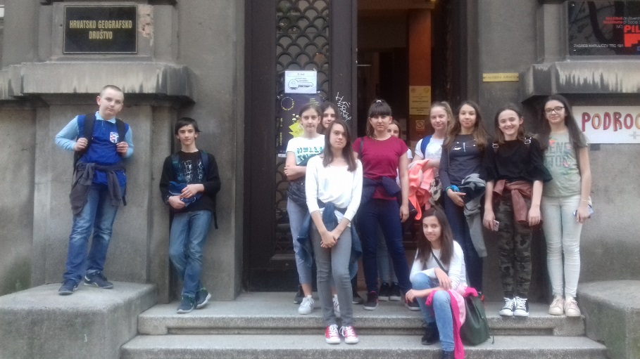
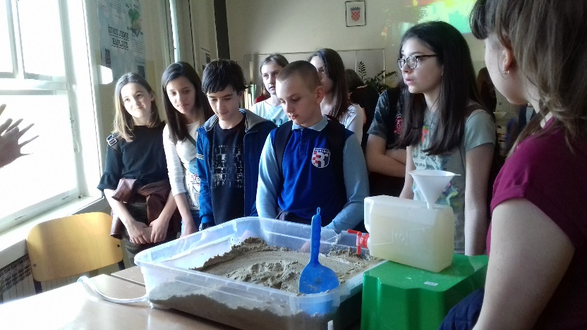
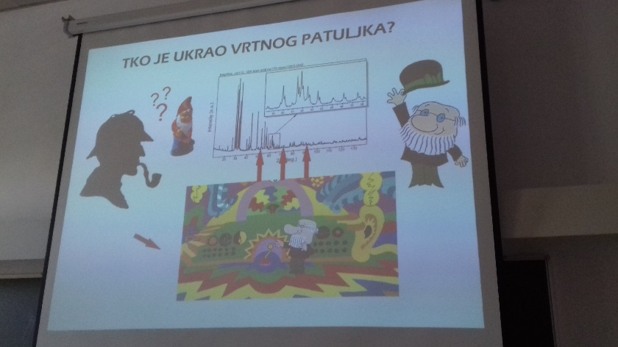
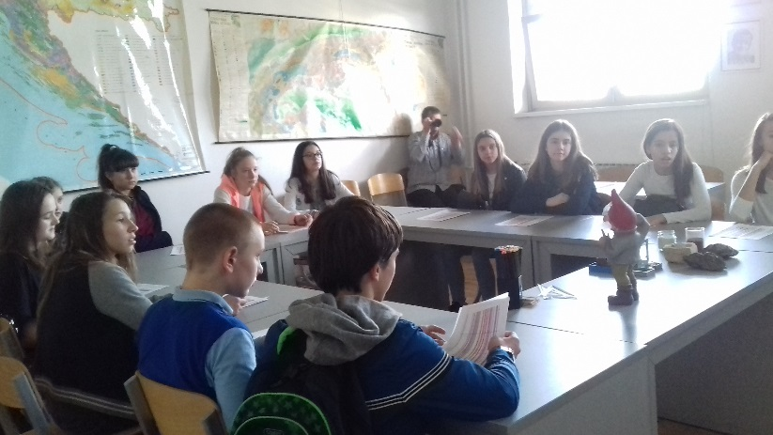
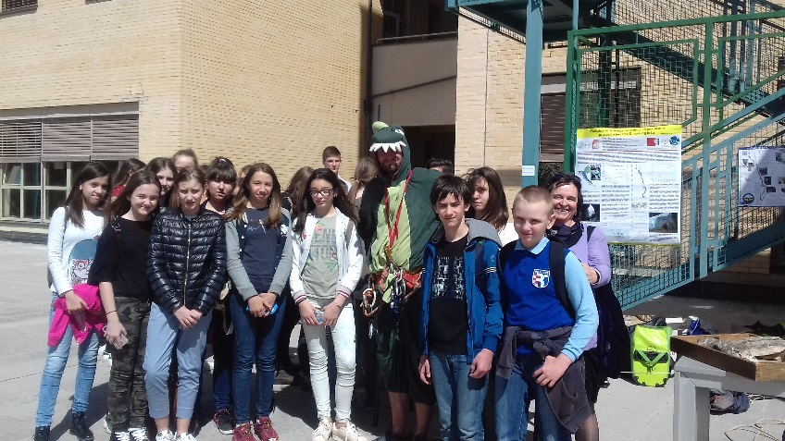
13. travnja 2018. učenici koji pohađaju dodatnu nastavu iz Geografije posjetili su Prirodoslovno-matematički fakultet (PMF) u pratnji profesorice Miroslave Mamić. Sudjelovali su na radionici Tko je ukrao vrtnog patuljka u kojoj su se upoznali s raznim mineralima i područjem geologije. Posjetili su i Geografski odsjek gdje su sudjelovali na raznim radionicama o vodi i prirodi oko nje.
Dodatna grupa iz Geografije

